Objednávka č.: 25-4239
OBJEDNATEL: DODAVATEL (ADRESÁT):
Národní divadlo  Ostrovní 225/1  110 00 Praha 1 - Nové Město  (Tato adresa je současně adresou fakturační) | Ing., Mgr. Robert Šimůnek  Purkyňova 11  10000 Praha 1
IČ: 00023337 DIČ: CZ00023337 | IČ: 15073149 DIČ:
Bank.spojení: 2832011/0710 | Tel:
E-mail:
V Praze dne: 23.10.2025 Tel: +xx E-mail: xx Nákladové středisko: 61300 - Technicko hospodářská správa SO

Přesné vymezení předmětu objednávky:

Objednáváme u Vás:
Objednávám u Vás provedení dle Požárního zákona 133/1985 Sb. revizí a zkoušek Dýmových klapek a systémů Státní opery. Dýmové klapky jeviště na střeše provaziště a dýmové klapky hlediště v historické věžičce střechy historické budovy Státní opery.
- Revize a Zkouška Dýmových klapek (DK)
- Revize systémů jako periférie Eklektické požární signalizace
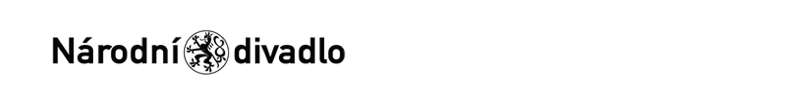
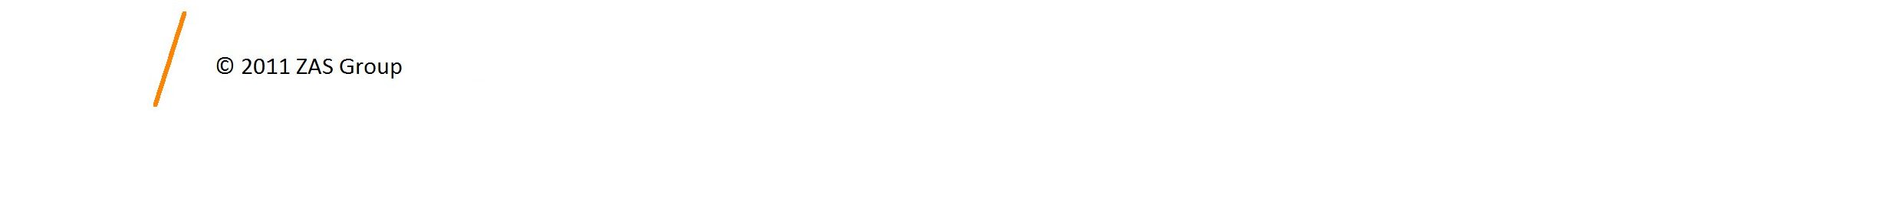
- Revize elektro rozvodů a elektro komponentů DK

V ............Praze............... dne .........29.10.2025........
______________akceptováno______________________
- Revize strojního zařízení, strojních rozvodů, strojních komponentů a systémů DK.
Návrh ceny bez DPH: 68174,00 CZK + sazba DPH: 0 % Návrh ceny s DPH: 68174,00 CZK
Další ujednání (např. termín dodání, místo plnění, atd.):
Místo plnění: Historická budova Státní opery, Wilsonova 4 č.p. 101, 110 00 Praha 1 - Vinohrady Kontaktní osoba: xx
Poznámka:

Schváleno:
Vystavil: | 23.10.2025
Schválil: | 27.10.2025
Schválil: | 29.10.2025
Příkazce operace: | 29.10.2025
Správce rozpočtu: | 29.10.2025
Stane-li se dodavateli, že bude uveden v seznamu nespolehlivých plátců či uvede pro realizaci platby za plnění nespolehlivý účet dle zákona č.235/2004 Sb. o dani z přidané hodnoty, souhlasí dodavatel se zajištěním částky DPH přímo ve prospěch správce daně.
Potvrzujeme přijetí výše uvedené objednávky s tím, že ji akceptujeme v plném rozsahu.
(Zde potvrzenou objednávku zašlete zpět objednateli (faxem, e-mailem) nebo současně s předáním faktury. Dále Vás žádáme o uvádění čísla objednávky na faktuře.)

